基于CSTA模型的呼叫实现方法

概述：
根据CSTA模型，对呼叫的过程可分两层进行管理，对呼叫的处理主要在Call层（如连接，保持等），Device层和通道的状态紧密结合。Call层和Device层间通讯可以通过互发消息来实现。Device层可以接受外界发来的消息，如交换机通过TComModule报上来的消息、CTServer发来的消息、IVR_Service发来的消息等，并对它们进行处理。Call层也可以接受外界的消息如IRoutServer 发来的消息，但主要是接受Device层发来的消息实现对呼叫的处理控制。根据CSTA模型，SC暂不支持同层内（即Device层内部、Call层内部）的消息通讯。
以上所述的消息传递是由Com类来实现的。Com类把外部的发来的消息分发到Device层的相应Device，或Call层相应的Call流程。Device层和Call层间的消息也是由Com类来转发的。

1.CSTA Service流程实现

1.0说明
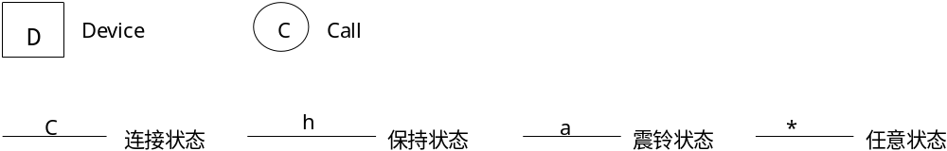注：在流程图中用到的消息其具体定义详见“接口定义的章节”。

1.1 Answer Call
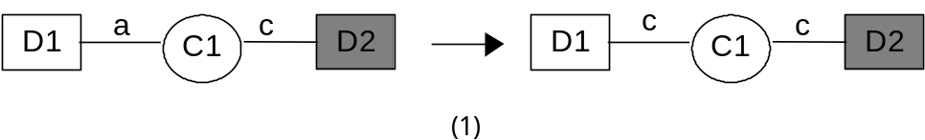
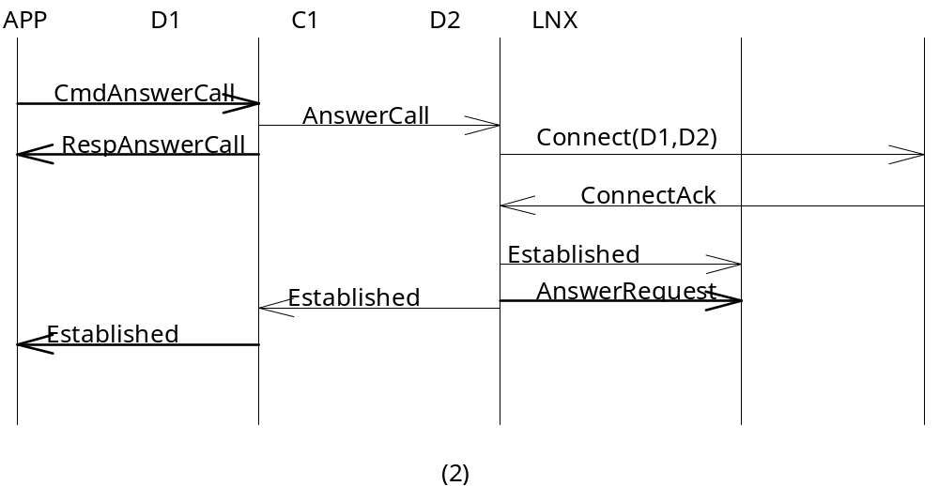

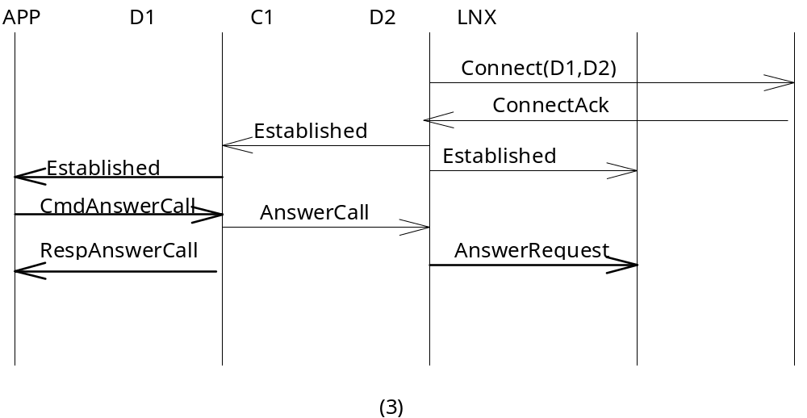
D2是主叫，D1是被叫。被叫通道D1的控制者向D1发CmdAnswerCall，D1再向C1发AnswerCall。此时存在两种情况：
- D1、D2还未连接，C1收到AnswerCall后使D1、D2连接，连接成功后分别向D1、D2发Established，并向 D2发AnswerRequest。（如图2所视）
- D1、D2已经连接，C1收到AnswerCall后分别向D2发AnswerRequest。（如图3所视）

1.2 ClearCall Service
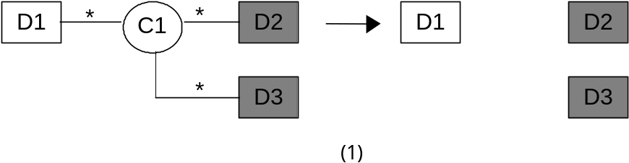

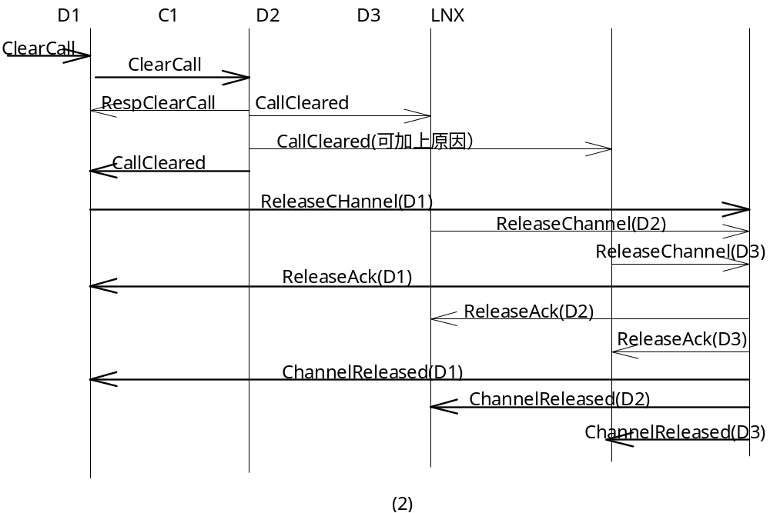 当D1的控制者向D1发出ClearCall，或D1因为本身的原因要使呼叫清除时，D1向C1发ClearCall。C1向它所连的Device都报告一个CallCleared事件（BroadcastCallClearedEvent）。使各Device对应的通道释放，如果通道是ClearChannel则将通道状态置为空闲，而不用释放通道。

1.3ClearConnection
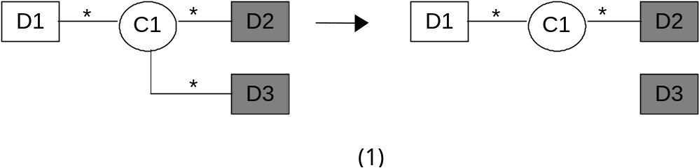
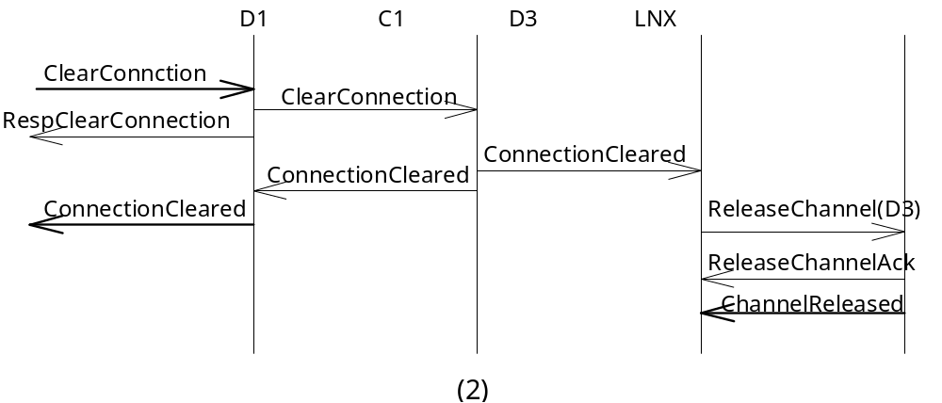 在会议等多方连接的情况下，D1为主控设备。若D1的控制者要清除跟D3的连接，它要向D1发ClearConnection消息，其中包含着要被清除的Connection：C1D3的信息。D1再向C1发ClearConnection。C1将D3和它的连接清除，并分别向D1和 D3发ConnectionCleared事件，D1收到ConnectionCleared后也向其控制者发ConnectionCleared事件，表示呼叫清除成功。

1.4MakeCall
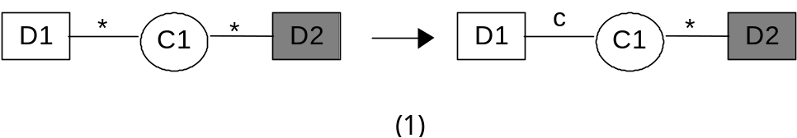

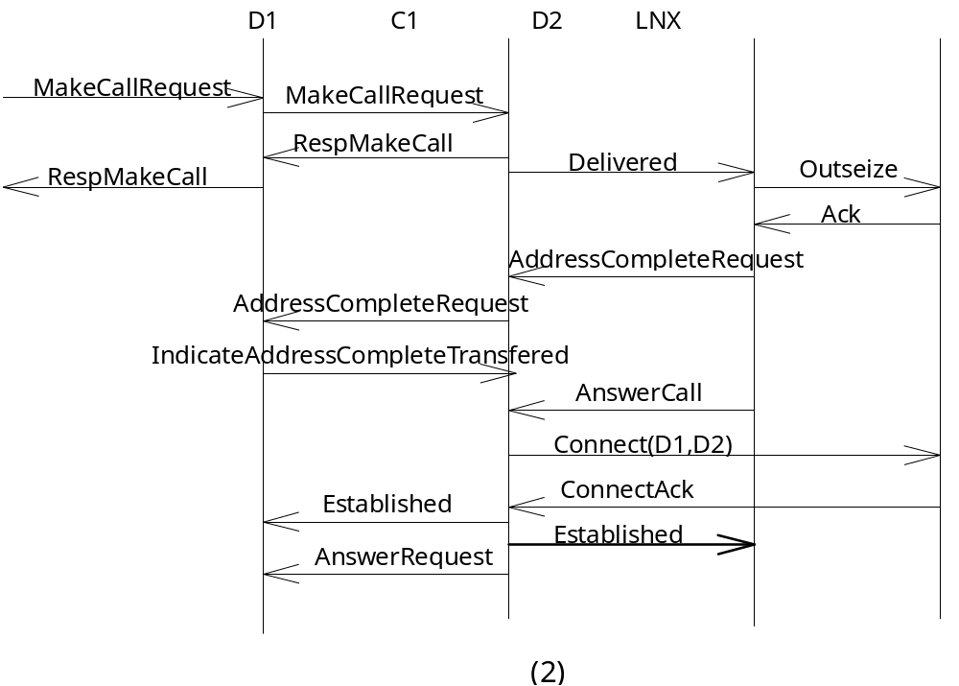
D1的控制设备向D1发MakeCallRequest，D1向C1发MakeCallRequest， C1在选择通道后向D2发Delivered消息。D1根据实际情况呼出或通知其控制设备。C1收到D2的地址全信号AddressCompleteRequest后向D1转发AddressCompleteRequest。D1收到AddressComplete后根据需要作相应的处理（如SS7通道要向交换机发PPLEventRequest，使交换机向对端发ACM），处理完成毕后向C1发IndicateAddressCompleteTransfered以通知C1。余下的过程跟AnswerCall的过程一样。

1.5 HoldCall
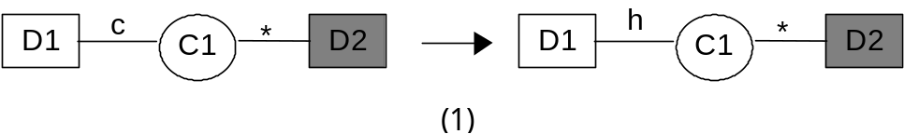

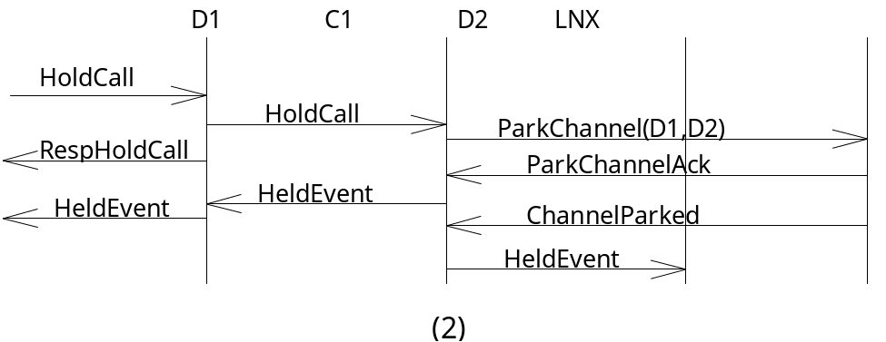

D1—C1—D2原来处于连接状态，D1的控制者D1发HoldCall消息。D1马上回响应RespHoldCall，并向C1发HoldCall。C1收到HoldCall后向交换机发ParkChannel消息，使D1、D2处于Parked状态。C1在收到ParkChannelAck后分别向D1、D2发Held事件。D1在再把Held事件转发给控制者，表示HoldCall成功。

1.6 RetrieveCall
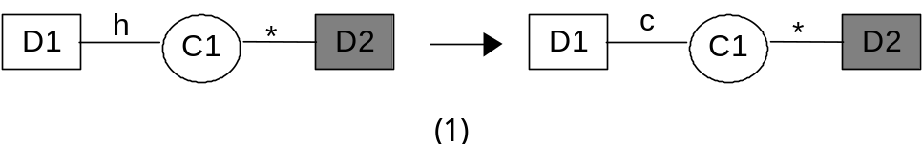

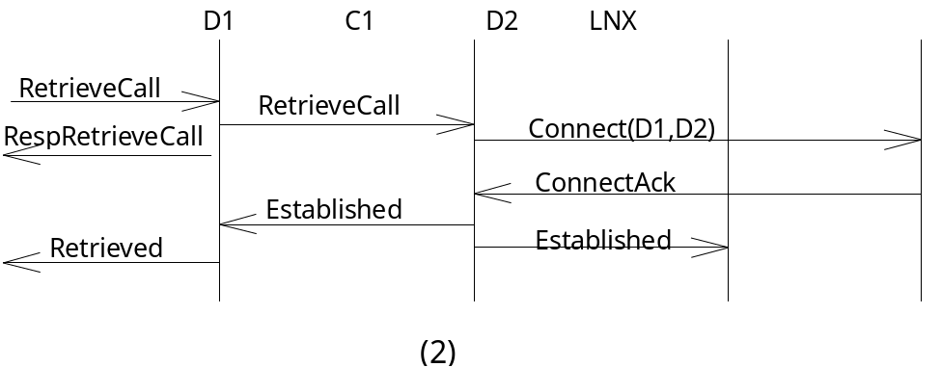
HoldCall后D1、C1、D2的状态如图（1）的左图所视。D1的控制者向D1发RetrieveCall消息。D1将RetrieveCall转发到C1。C1向交换机发Connect命令。使D1、D2重新连接。C1收到ConnectAck后分别向D1、D2发Established事件。D1收到Established后向控制者发Retrieved事件，表示RetrieveCall成功。

1.7 ConsultationCall
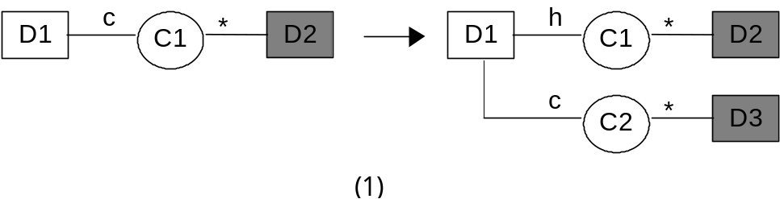

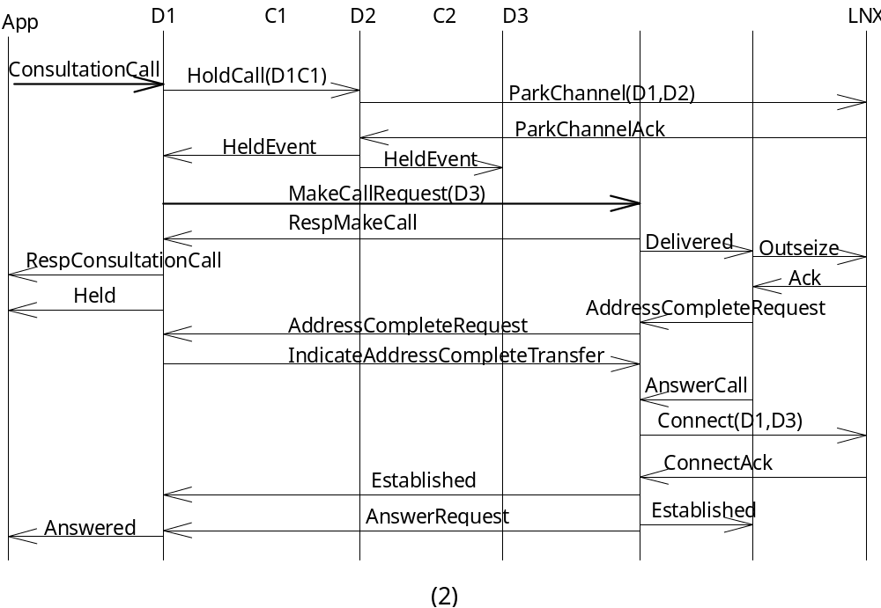
D1—C1—D2原来已经处于连接状态，App向D1发出ConsultationCall消息。D1收到ConsultationCall消息后，向C1发HoldCall使D1、D2处于Parked状态。D1再进行MakeCall产生一个新的Call：C2。D1收到MakeCall 的响应RespMakeCall后，向App发RespConsultationCall消息和Held事件（若RespMakeCall为失败的响应时，则D1只向App发表示失败的RespConsultationCall）。C2使D1、D2处于l连接状态（MakeCall的具体过程参见1.9 MakeCall）。当D1收到C2发来的AnswerRequest后，D1向App报告Answered事件，表示ConsultationCall成功。
在SC的流程中ConsultationCall有两种形式：（1）本端ConsultationCall：App为D1的控制者。（2）远端ConsultationCall：App为D2的控制者。这两种形式在内部流程上都是由D1发起ConsultationCall的，区别是外部发起者的不同，（1）的发起者为D1的控制设备；（2）的发起者是D3的控制设备。D1向外界收发消息的对象也随之不同。

1.8AlternateCall
状态迁移如下图所视:
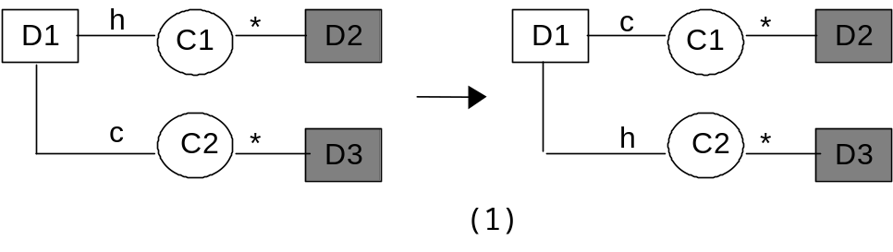
ConsultationCall后D1、D3处于连接状态，D1、D2处于保持状态，D1收到外界发来的AlternateCall命令后向C2发HoldCall命令，C3使D1、D3处于Parked状态并向D1发Held事件，D1收到Held事件后再向C1发RetrieveCall命令，使D1、D2重连，连接成功后C1向D1 发Established。
若AlternateCall失败则请求者会收到失败的RespAlternateCall，如果成功，请求者会收到成功的RespAlternateCall及Established。
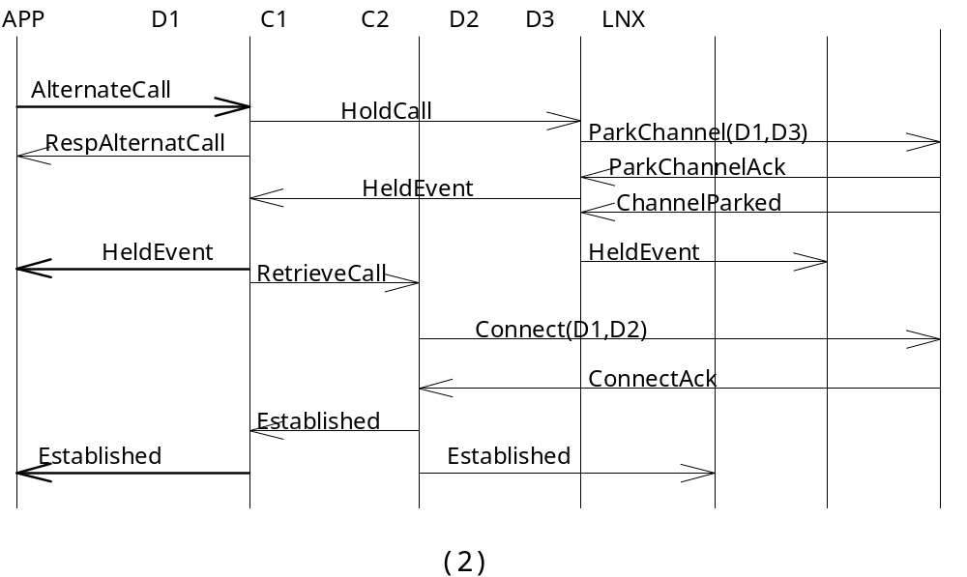

1.9 DivertCall
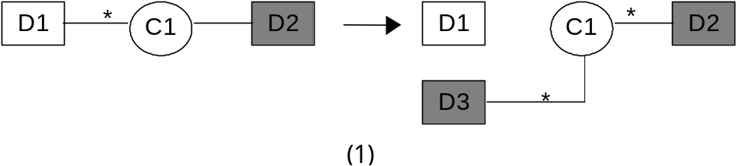

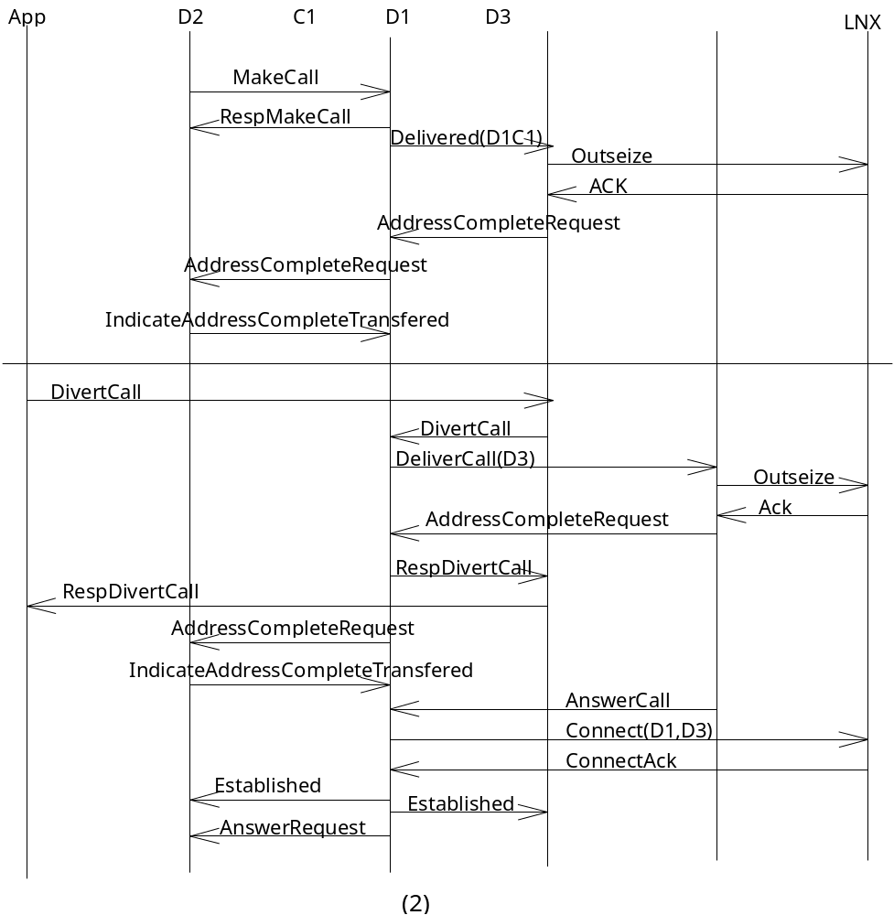 D2为主叫端发起呼叫，D1为被叫端。D1已经向C1发了AddressCompleteRequest但还没发AnswerCall。此时D1收到App发来的DivertCall消息，则D1向C1发DivertCall。C1重新选择通道，向D3发DeliverCall。当C2收到D3的AddressCompleteRequest后再向D2发RespDivertCall。D2将RespDiverCall转发给控制设备App，表示DivertCall成功。之后，D2释放回到空闲状态，C2则按一般的呼叫流程使D1、D3连接。

1.10 InterventCall
D3发起强拆请求到C1，连接标识是C1D1，C1根据连接标识向D1发送ConnectionCleared事件，向D3发送Delivered事件，D3应答后，建立连接。

1.10 ReconnectCall
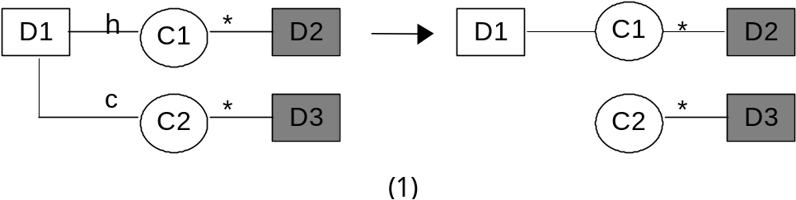

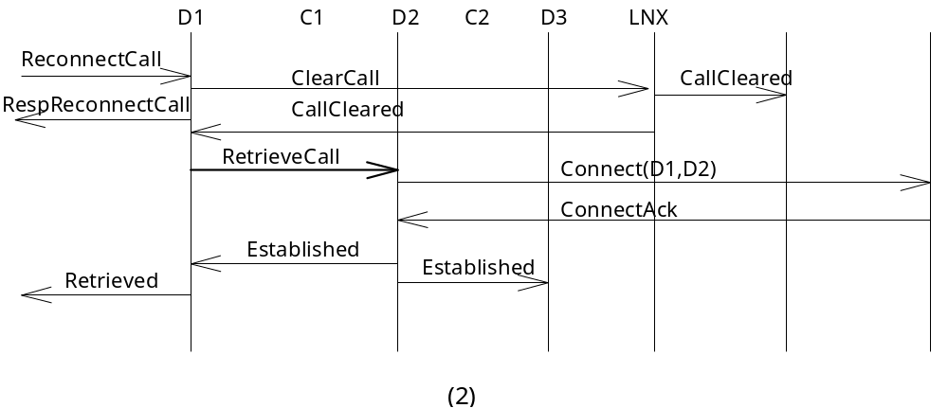 ConsultationCall后状态如图（1）左图所视。若要恢复ConsultationCall前的状态，D1的控制者向D1发ReconnectCall消息。D1再向C2发ClearCall。使D1、D3的连接断开，再向C1发RetrieveCall。C1向交换机发Connect消息使D1、D2重连。RetrieveCall成功后，D1向其控制者发Retrieved事件，表示ReconnectCall成功。

1.11 Single Step Transfer Call
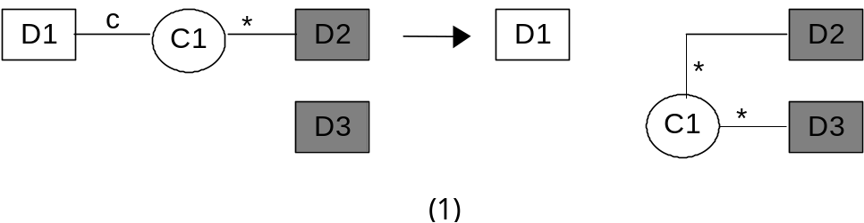

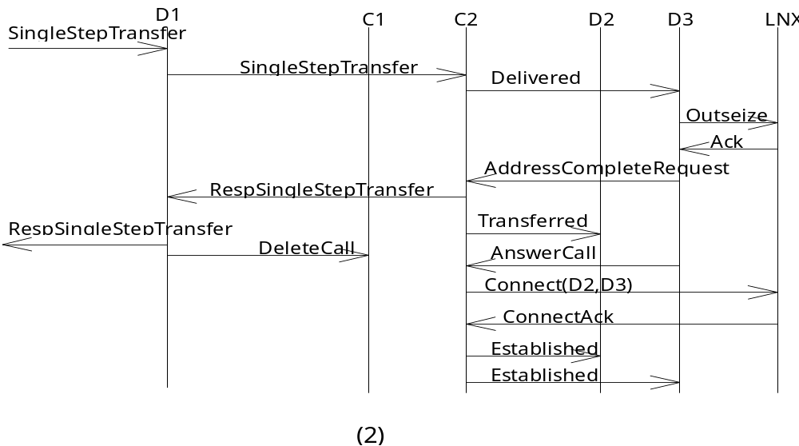 D1、C1、D2原来处于正常的连接状态。D1的控制者向D1发SingleStepTransfer消息。D1收到后发起SingleStepTransfer，创建一个新Call：C2。C2选择通道后向D3发Delivered，在收到D3的AddressCompleteRequest后向D1发SingleStepTransfer的回应消息RespSingleStepTransfer，并向D2发Transferred事件以通知D2。D1将RespSingleStepTransfer消息转发给控制者，表示单步转移成功。D2、C2、D3余下的呼叫过程跟AnswerCall一致。

1.12 Transfer Call
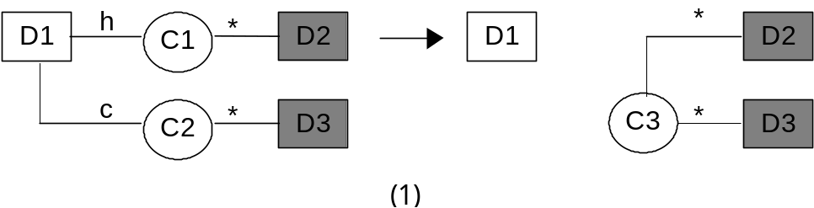

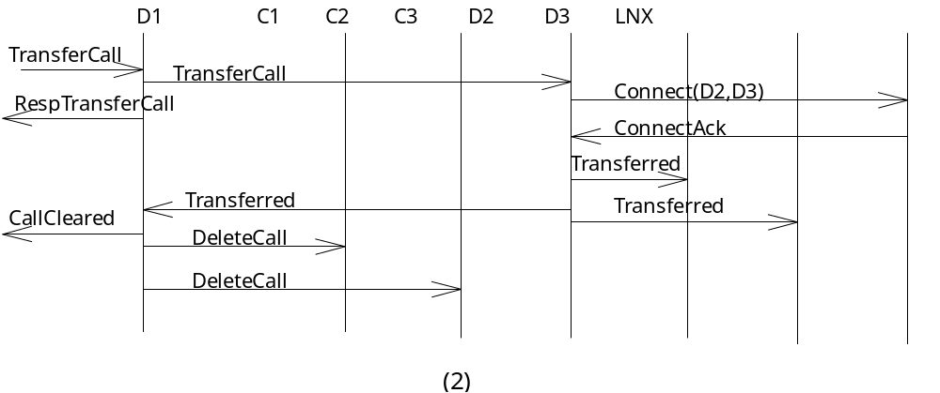
ConsultationCall模型处于图（1）左图的状态。D1的控制者向D1发TransferCall消息。D1收到后发起TransferCall，创建一个新Call：C3。C3向交换机发Connect消息，使D2、D3连接。C3收到ConnectAck后分别向D1、D2、D3发Transferred事件。D1收到Transferred后向C1、C2发DeleteCall使C1、C2释放回到空闲状态，并向其控制设备发CallCleared事件。

1.13ConferenceCall
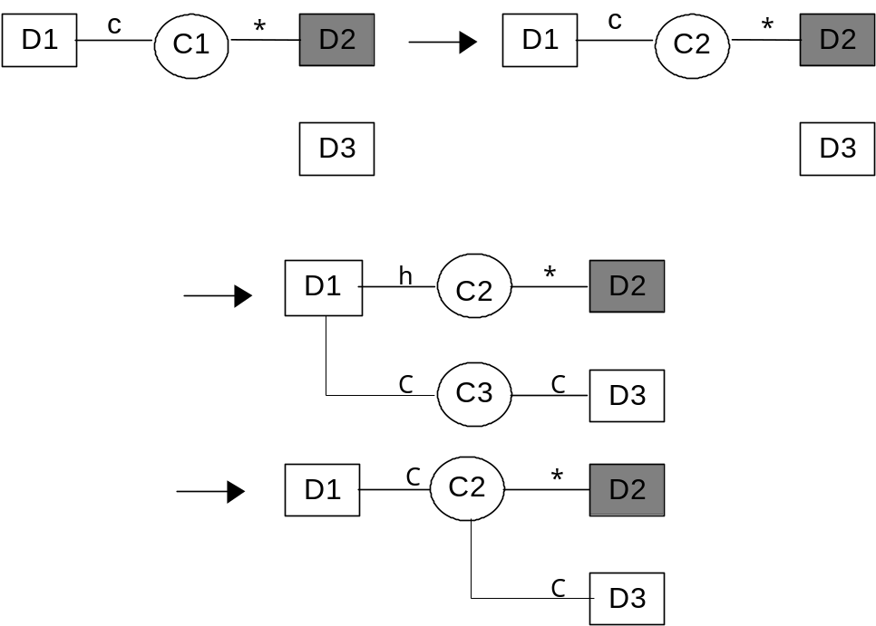

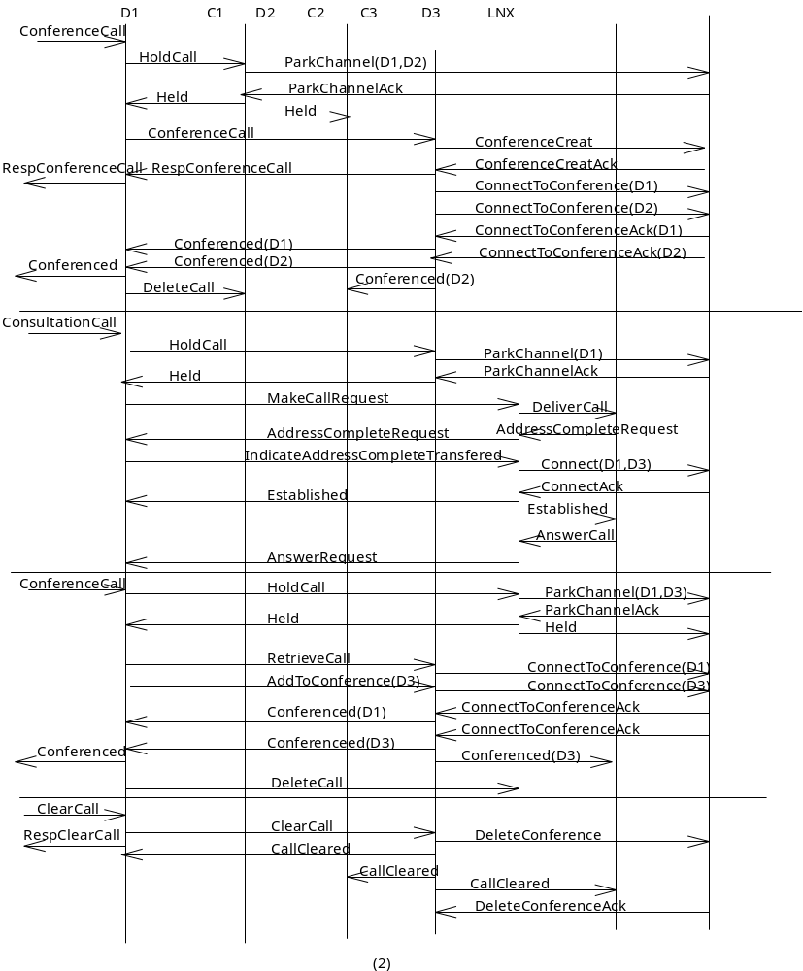 D1—C1—D2本来处于一般的连接状态，D1的控制者向D1发出ConferenceCall，D1向C1发HoldCall，使D1、D2处于Parked状态。由D1发起ConferenceCall，创建一个新的Call ：C2，再由C2创建会议资源，并把D1、D2连到会议资源上。由于D1是会议的控制者，每一个Device连到会议上都向它报告，即C2收到ConnectToConferenceAck后向D1报告Conferenced事件。会议建立成功后D1向C1发DeleteCall消息，使C1释放。
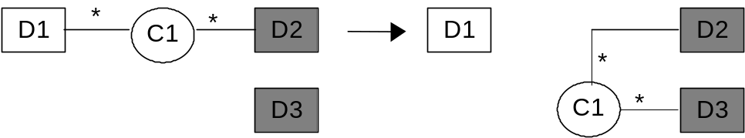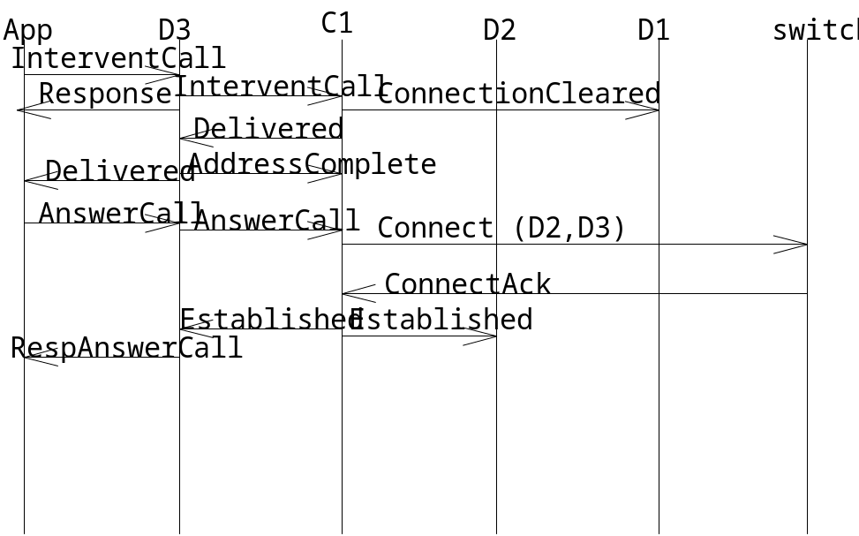 要把D3加入会议，D1的控制者先向D1发ConsultationCall消息。D1向C2发HoldCall，使D1暂时和会议资源断开。D1再MakeCall产生一个新的Call：C3，使D1、D3连接，形成ConsultationCall的形式。 D1的控制者再向D1发ConferenceCall消息。D1先向C3发HoldCall使D1、D3处于Parked状态，再向C2发RetrieveCall使D1重新连到会议资源上，向C2发AddToConference使D3连到会议资源上。会议建立成功后，D1会向C3发DeleteCall使C3释放。如果把其他的通道加入会议，其过程和将D3加入会议的过程一样。

1.14 ListenCall
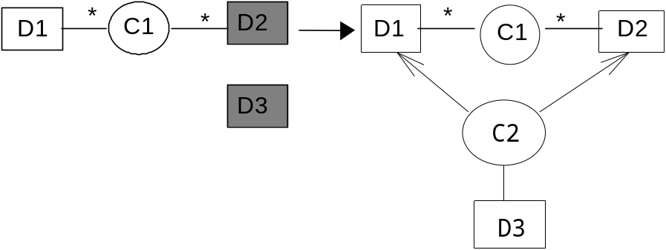D1、D2为被监听的通话方，D3为监听方。
D3发起请求，创建监听呼叫，监听呼叫申请会议资源，把D1、D2连接到会议上，D3以只听方式连接到会议上就可以实现监听。
